

DEEP LEARNING

Function Approximation MLP

2026

Nhữ Dương Luân – 3123411184
Trần Lê Tuấn Kiệt - 3123411172
Chu Thế Long - 3123411178
Nguyễn Mai Hiển – 3123411093
đây là phần phụ lục

- Introduction
  - Mục tiêu
Xây dựng mạng perceptron đa tầng (MLP) bằng PyTorch để xấp xỉ hàm Gaussian hai chiều. Thực hiện ba nhóm thí nghiệm có kiểm soát nhằm khảo sát ảnh hưởng của số mẫu huấn luyện (A), số neuron tầng ẩn (B) và số tầng ẩn (C).
  - Phát biểu bài toán
Với đầu vào x = (x₁, x₂), mục tiêu là học hàm ánh xạ f(x₁, x₂) → y. Mạng MLP nhận hai biến đầu vào và dự đoán một giá trị thực ŷ. Sai số được đo bằng MSE trên các tập train và validation; test chỉ dùng cho đánh giá cuối cùng.
  - Đóng góp của nhóm

- Data Preparation
- Gaussian function
Hàm mục tiêu: f(x) = [1 / (2π√det(C))] · exp(−½(x − μ)ᵀ C⁻¹ (x − μ)).
Tham số: μ = [0, 0]ᵀ; C = [[0.3, −0.5], [−0.5, 2]]. Miền lấy mẫu: x₁ ∈ [−2, 2], x₂ ∈ [−4, 4]. Nhãn y được tính từ hàm Gaussian.
- Results
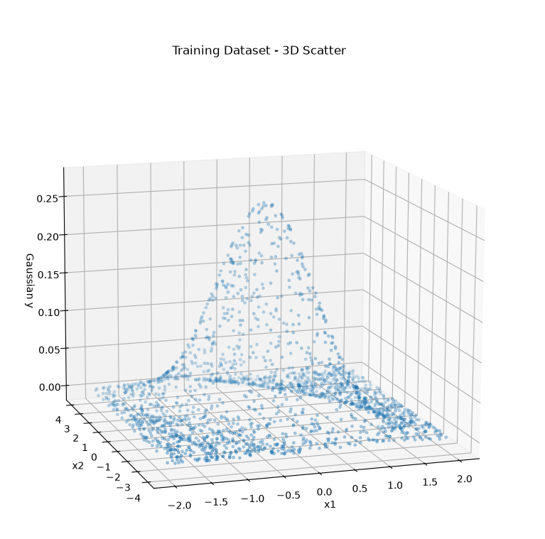
scatter 3D của training dataset
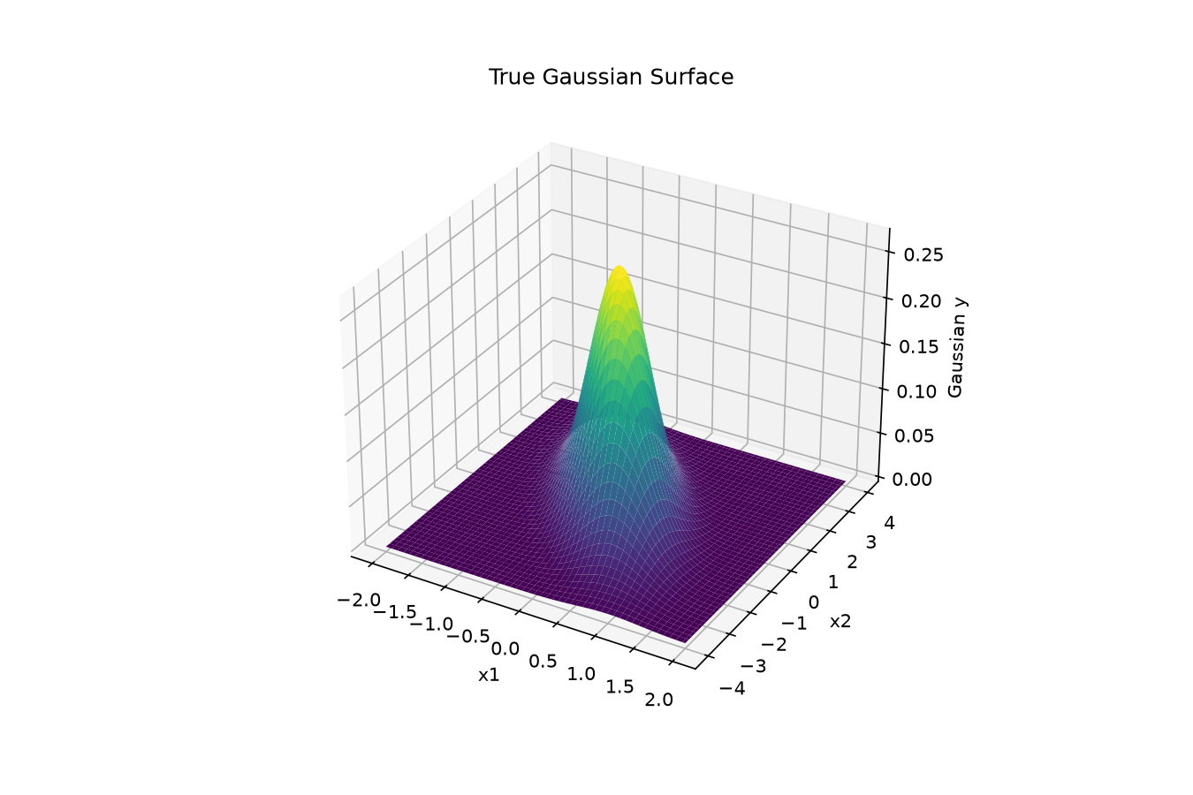
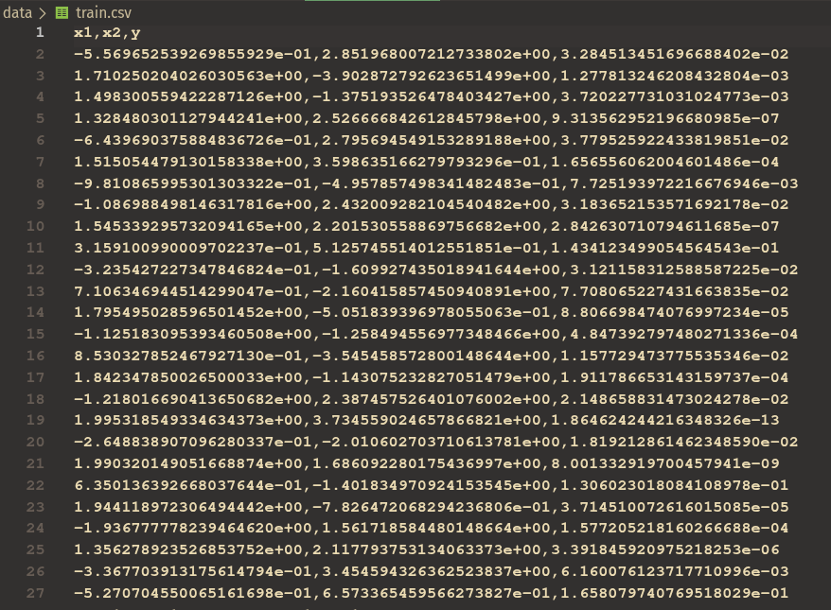
Train dataset (2000 samples)
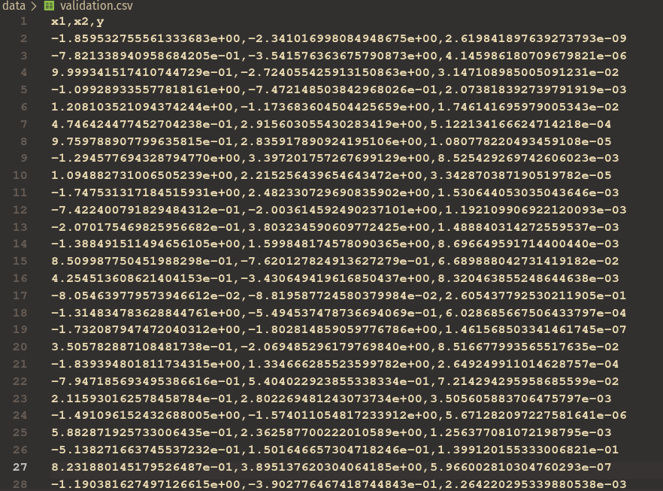
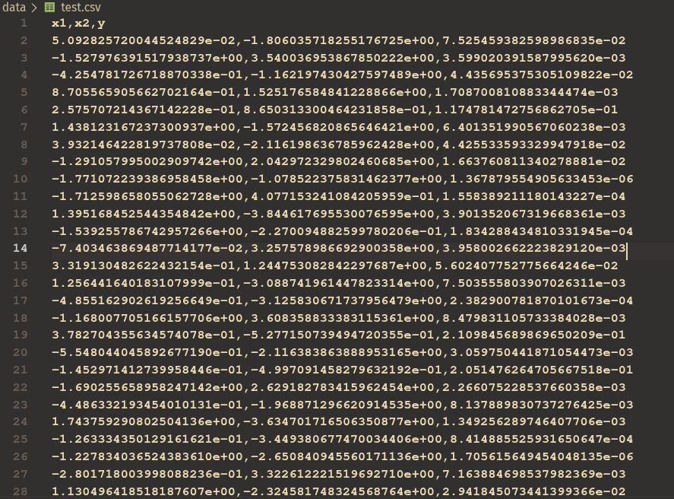
Validation dataset (400 samples)
Test dataset (100 samples)

- Generate and Save Datase
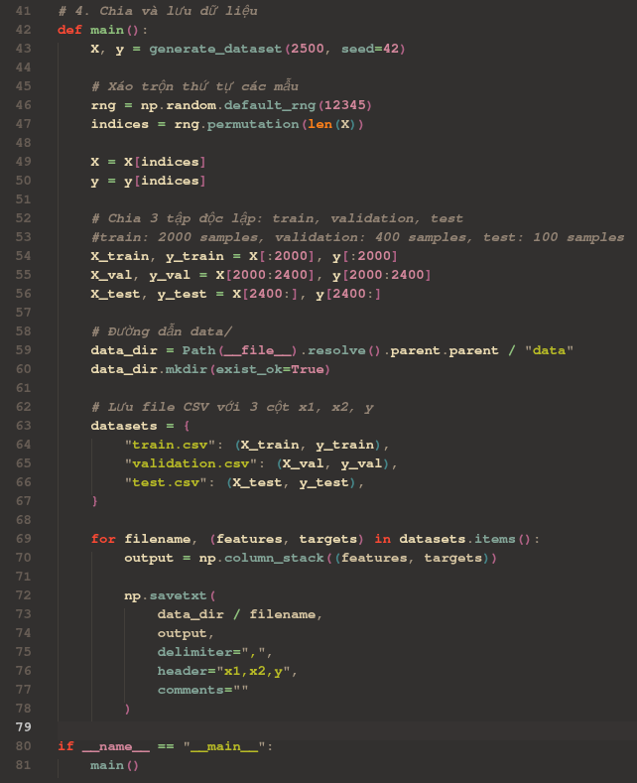
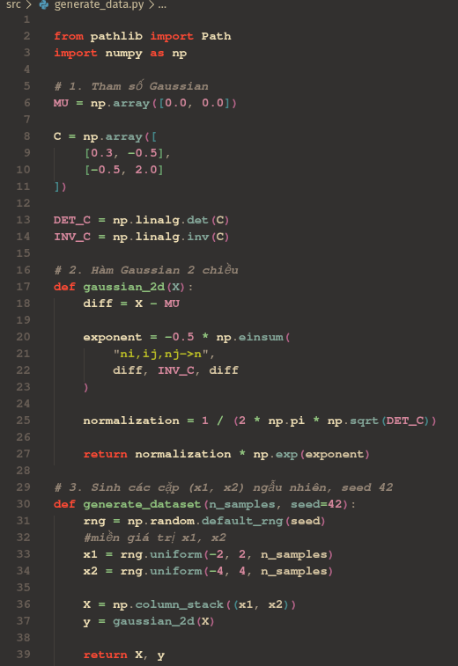
generate_data.py
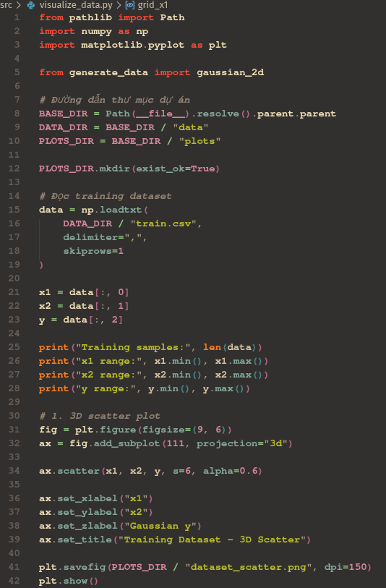
- Load and Draw
- Multi-layer Perceptron Neural Networks
- General MLP Model with 3 layers and 10 Hidden Nodes
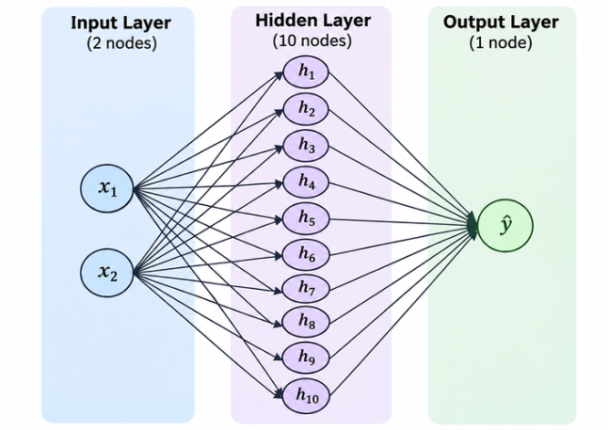
- Building Model
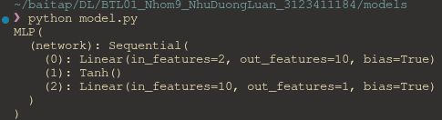
create and print a MLP
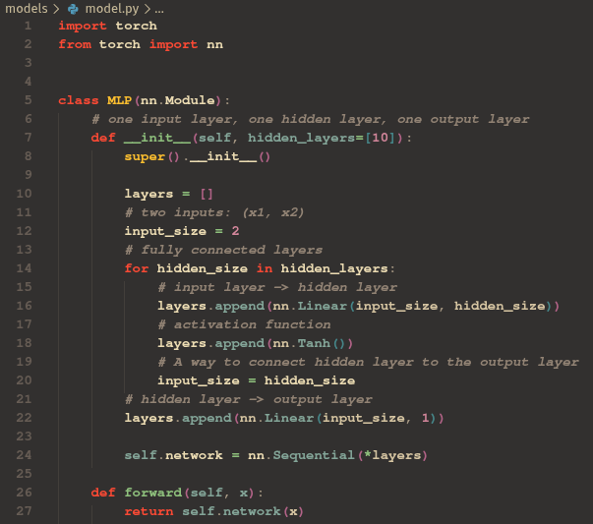
MLP class (automatically 1 hidden layer, 10 hidden nodes)
Model.py

- Training and Predicting Process
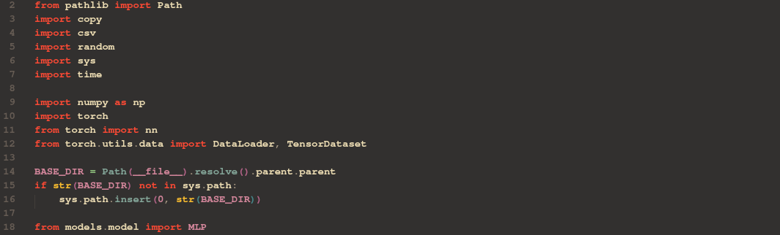
import library, programs
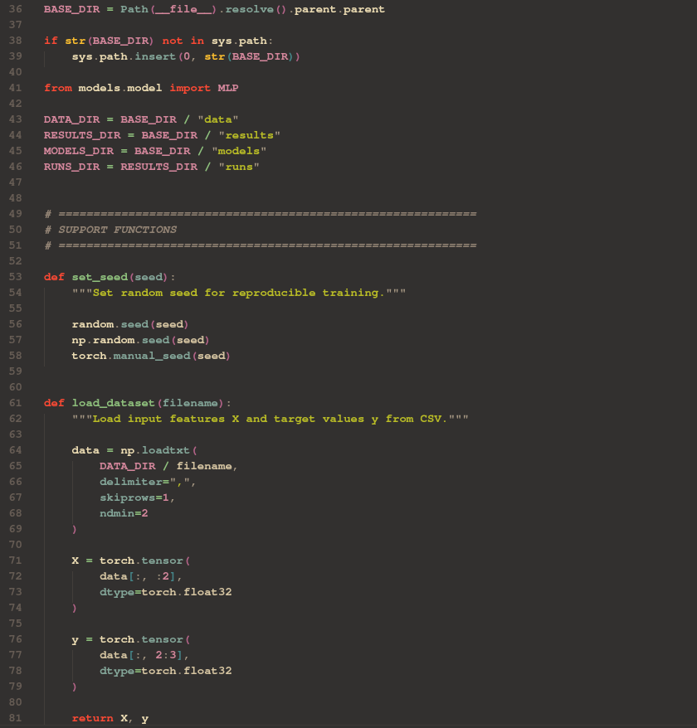
support functions

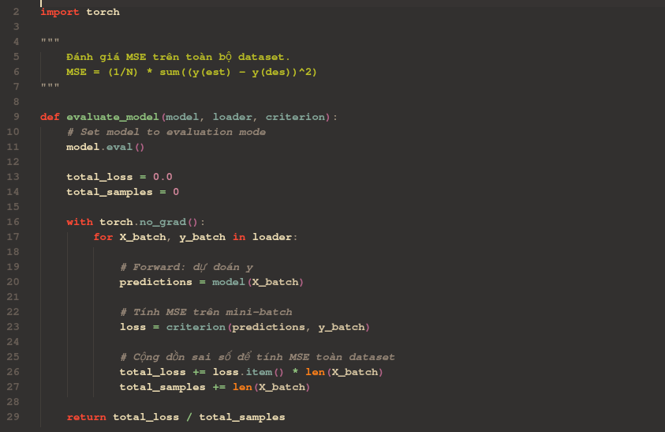
evaluate model function
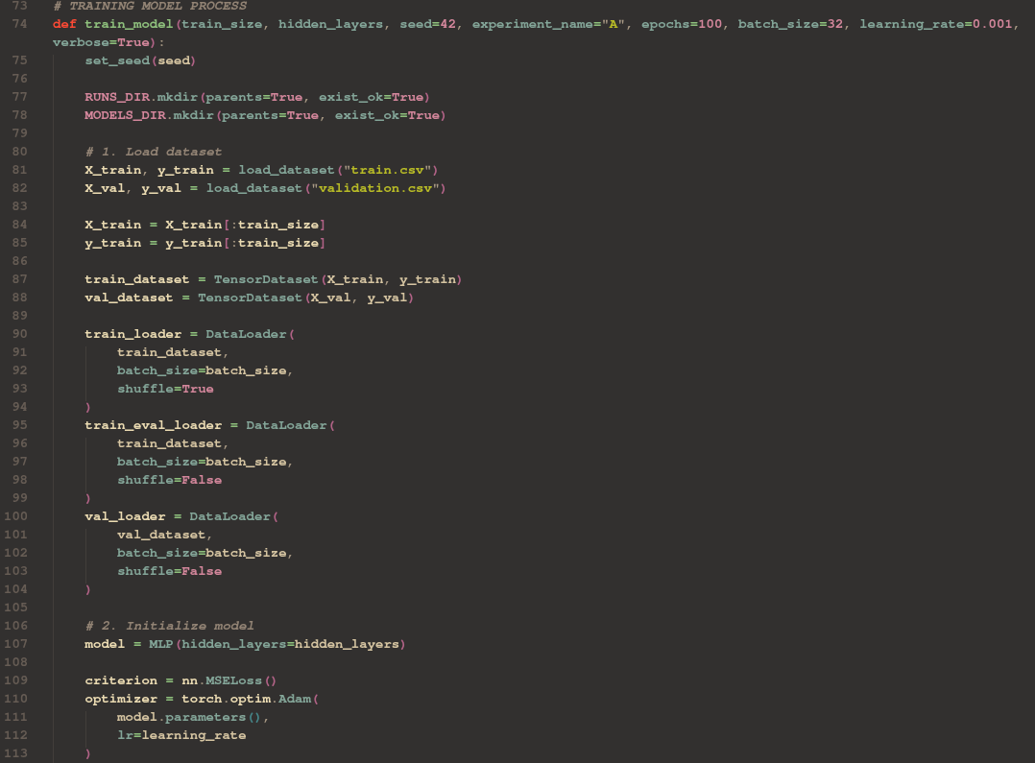
training model function(1)
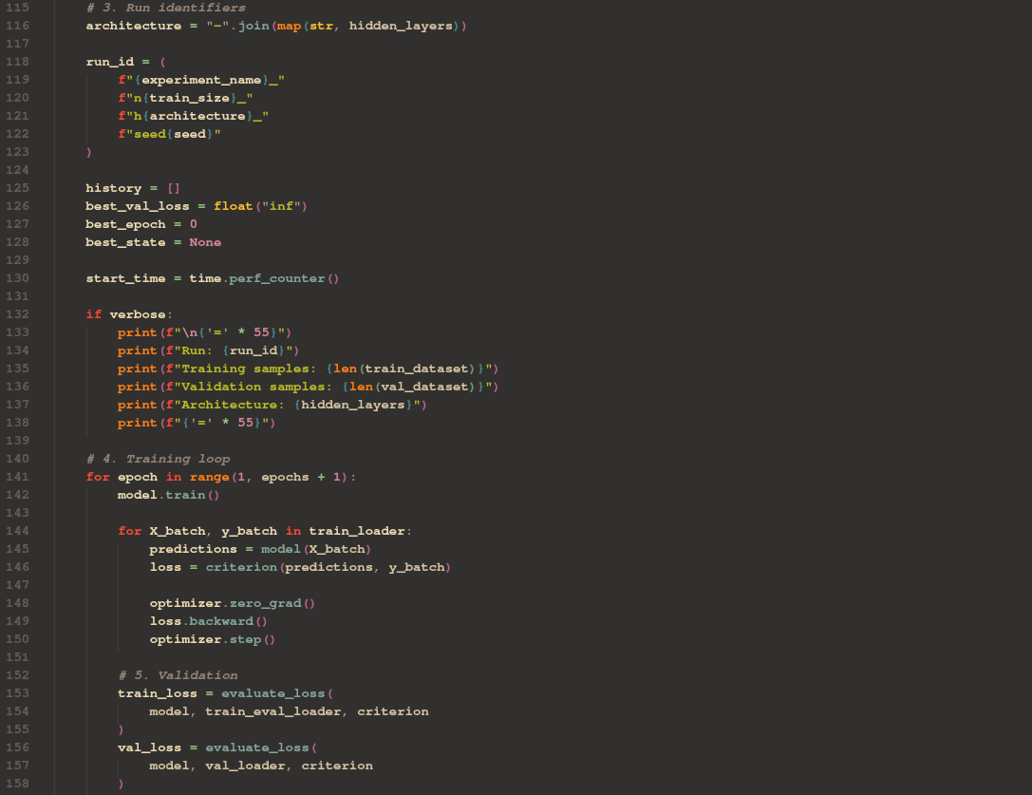

training model function(2)
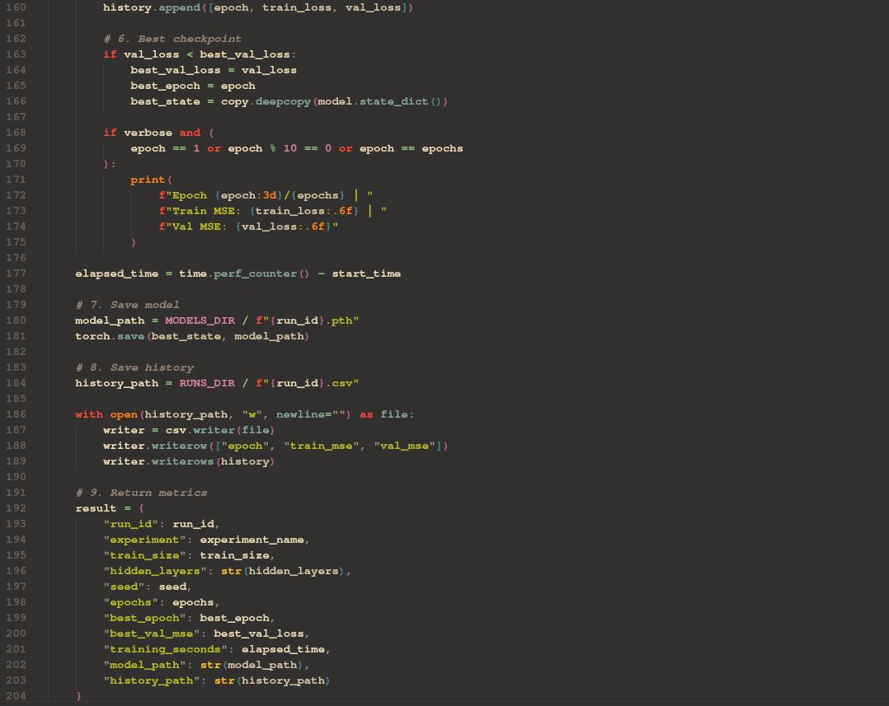

training model function(3)
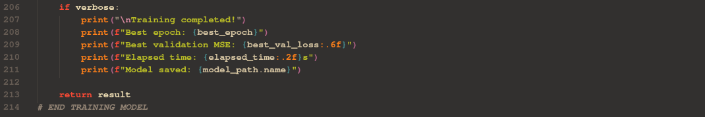
training model function(4)

- Experiments
- Ta có tất cả 3 thí nghiệm: A, B, C.
- Thí nghiệm A: Thực hiện huấn luyện model với N training samples, N = 200, 400, 600,…, 2000 samples.
- Thí nghiệm B: Thực hiện huấn luyện model với H hidden nodes, H = 1, 2,...10 nodes.
- Thí nghiệm C: Thực hiện huấn luyện model với C hidden layers, C = 1, 2, 3, 4 layers.
- Toàn bộ thí nghiệm sẽ được huấn luyện cùng một dataset của train.csv (seed = 42).
- Mỗi thí nghiệm sẽ được huấn luyện lần lượt với seed = {11, 22, 33}, epoch 100, batch_size: 32, learning rate: 0.001.

- Experiment A: Performance against the N training samples
- seed = {11, 22, 33}
- N = {200, 400, 600, 800, 1000, 1200, 1400, 1600, 1800, 2000}
- Tổng lượt huấn luyện: 3 x 10 = 30 lượt.
- Mỗi lượt huấn luyện thực hiện 100 epoch. Sau mỗi epoch, chương trình tính Train_MSE và Val_MSE. Checkpoint tốt nhất được lựa chọn tại epoch có Val_MSE nhỏ nhất
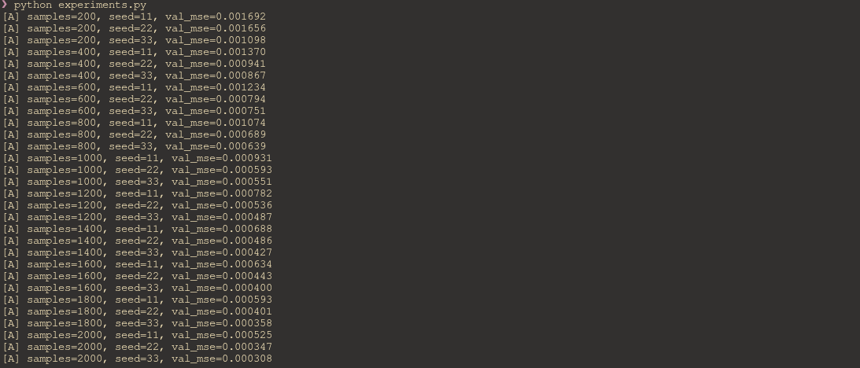
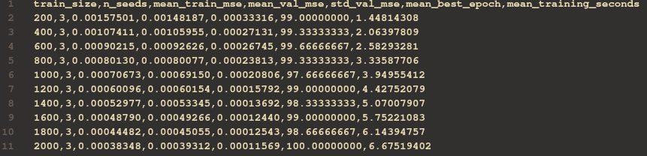
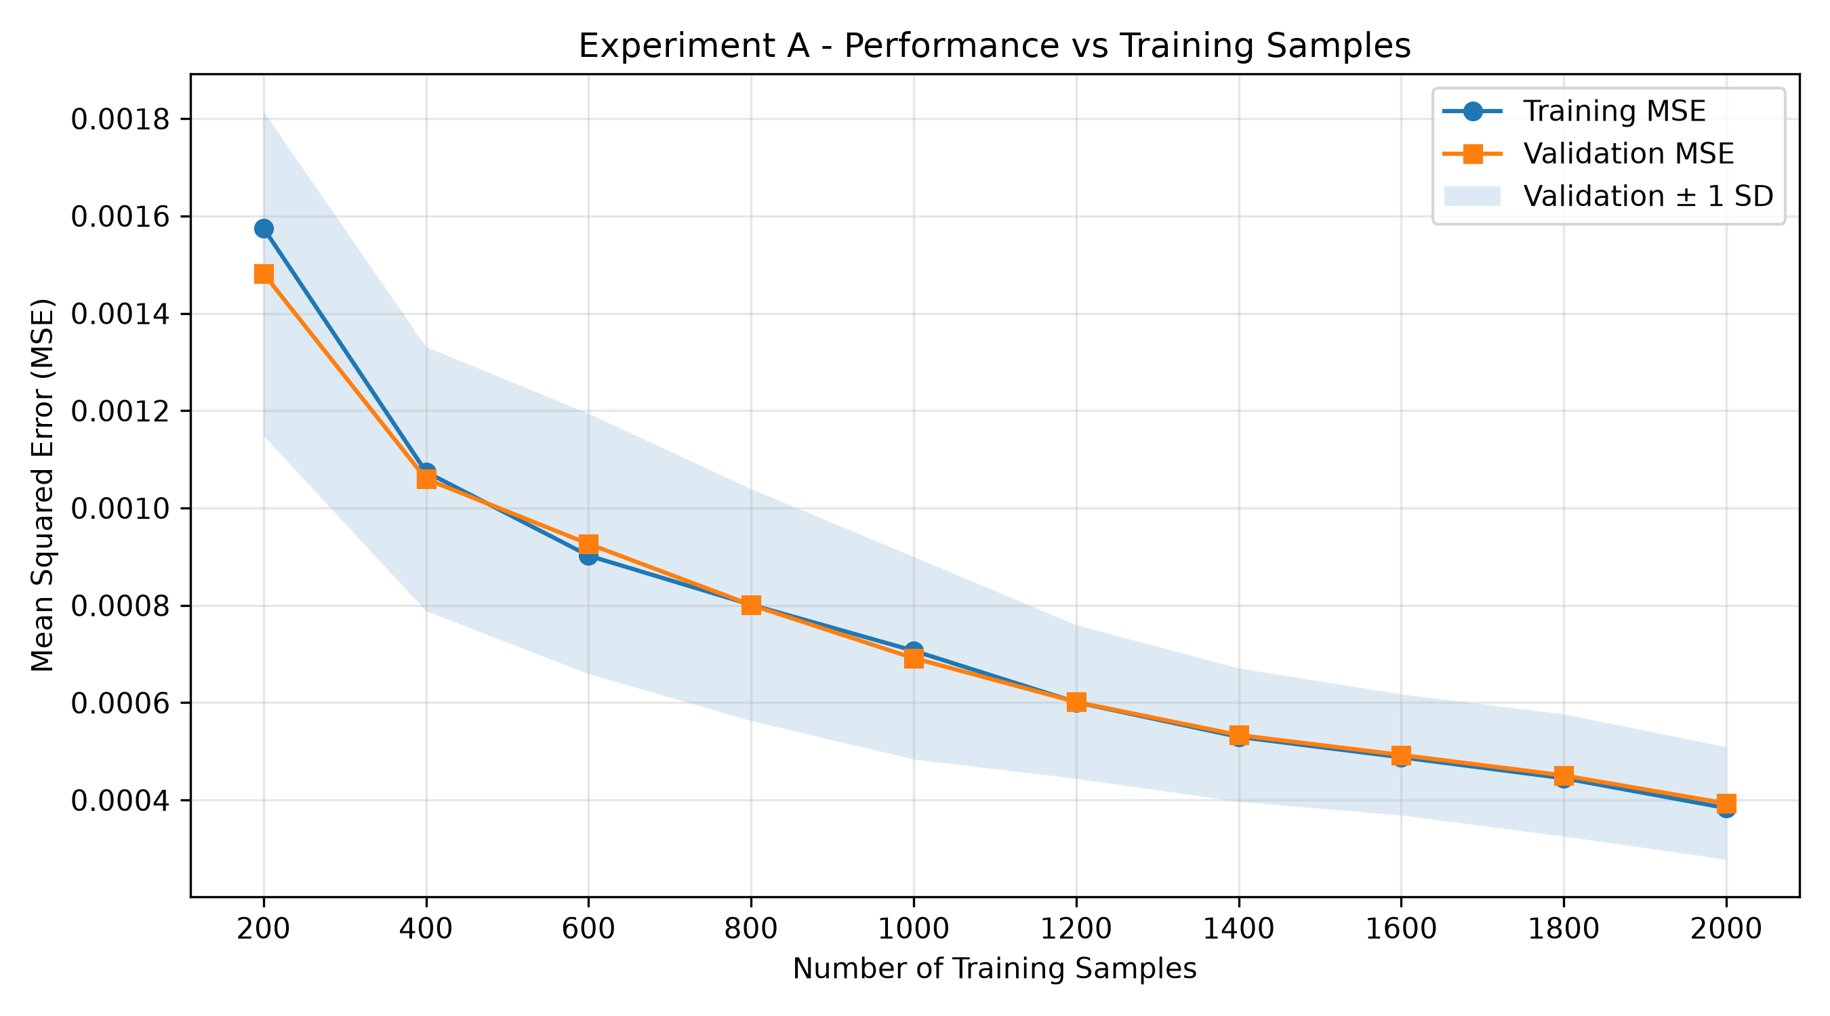
Hình 3.1: Ảnh hưởng của số lượng mẫu huấn luyện đến MSE trung bình.
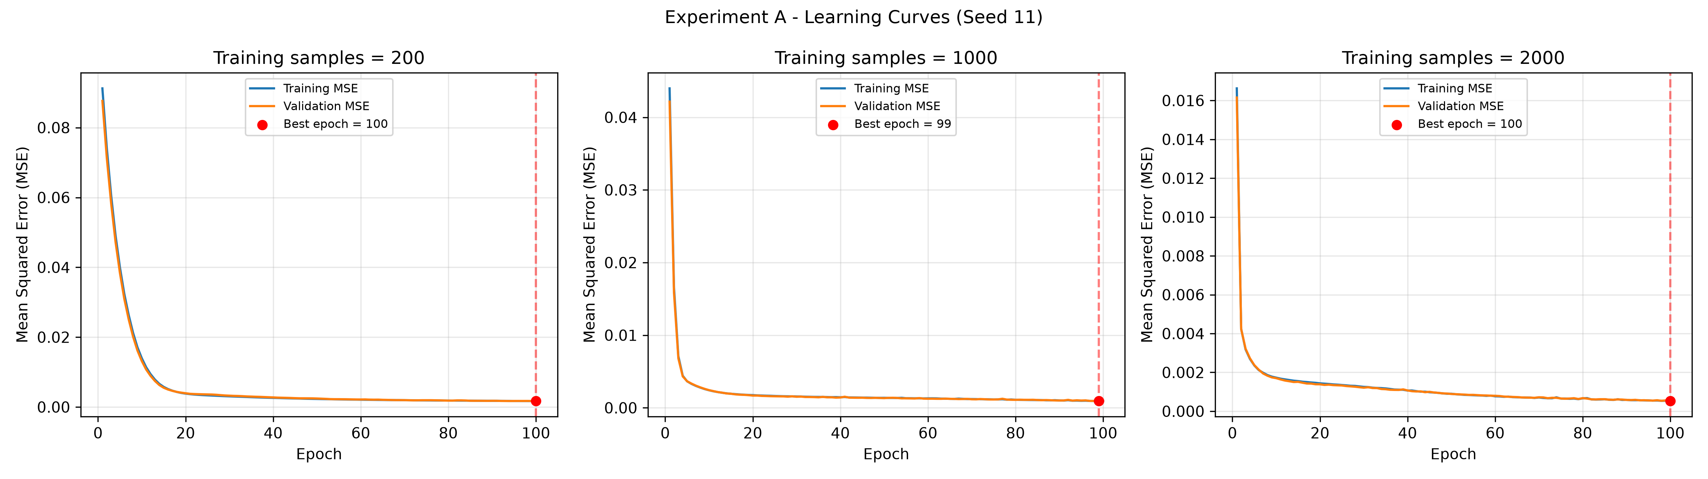
Hình 3.2: Learning curves của ba cấu hình tiêu biểu (seed 11)

Phân tích thí nghiệm A:
Mean Best Validation MSE giảm từ 0.001482 (200 mẫu) xuống 0.000393 (2.000 mẫu), tương ứng khoảng 73,5%. Cả ba seed đều có xu hướng giảm Validation MSE khi số mẫu tăng; seed 33 đạt sai số nhỏ nhất ở các cấu hình đã khảo sát. Khoảng cách giữa Training MSE và Validation MSE tương đối nhỏ.
Ở seed 11, best epoch của N = 200, 1.000 và 2.000 lần lượt là 100, 99 và 100. Trên toàn bộ 30 lượt chạy, best epoch nằm trong khoảng 97–100. Chưa thấy overfitting rõ ràng trong các đường cong minh họa; tuy nhiên chưa thể kết luận hội tụ hoàn toàn vì best epoch thường gần cuối lịch 100 epoch.
Giới hạn: do giữ số epoch cố định, số mẫu tăng đồng thời làm tăng số lần cập nhật optimizer. Kết quả phản ánh tác động kết hợp của quy mô dữ liệu và số bước cập nhật, không tách biệt tuyệt đối hai yếu tố.
- Experiment B: Performance against the H hidden nodes
Thí nghiệm B khảo sát ảnh hưởng của số lượng neuron trong tầng ẩn đến khả năng xấp xỉ hàm Gaussian hai chiều của mạng MLP.
Số lượng neuron được thay đổi từ 1 đến 10, trong khi số tầng ẩn được giữ cố định là 1. Mỗi cấu hình sử dụng 2000 mẫu huấn luyện, 400 mẫu validation, được huấn luyện trong 100 epoch với batch size 32, learning rate 0.001, hàm kích hoạt Tanh và thuật toán tối ưu Adam.
Mỗi cấu hình được thực hiện độc lập với ba seed 11, 22 và 33, tương ứng tổng cộng 30 lượt huấn luyện. Checkpoint tốt nhất của mỗi lượt chạy được lựa chọn dựa trên Validation MSE nhỏ nhất.
Các kết quả được tổng hợp bằng trung bình và độ lệch chuẩn của ba seed (11,22,33) nhằm đánh giá cả hiệu năng lẫn tính ổn định của mô hình.
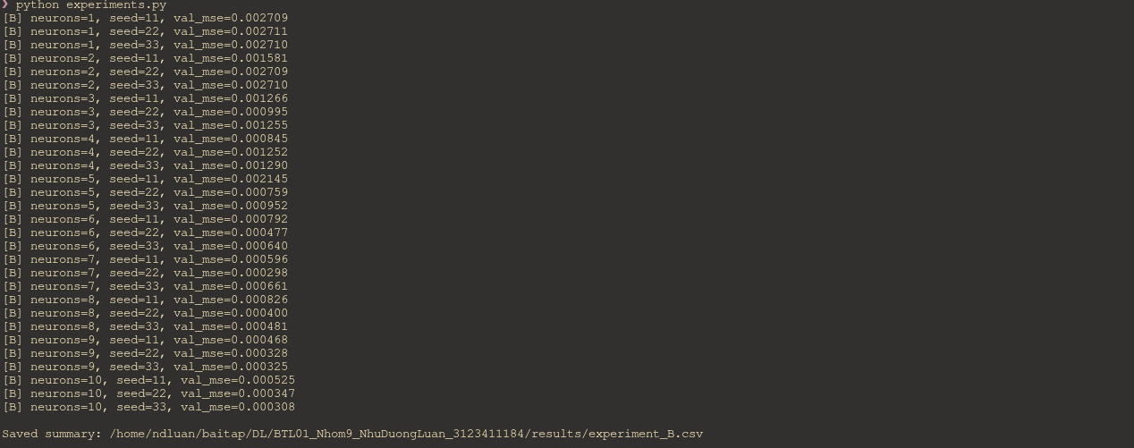
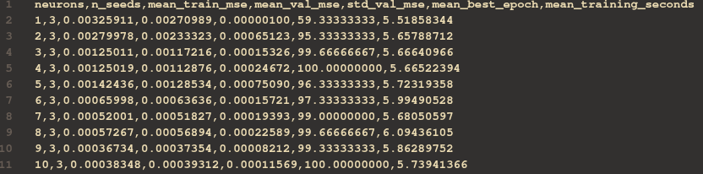

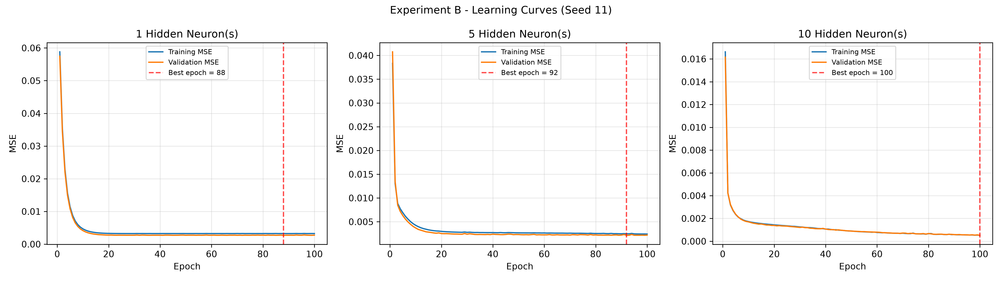

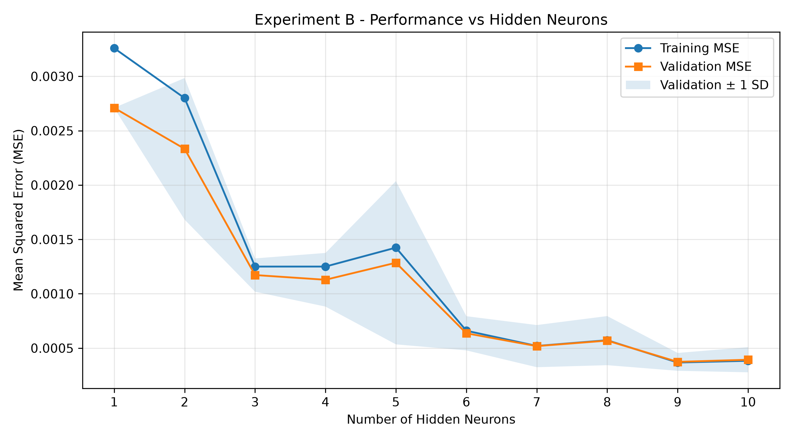
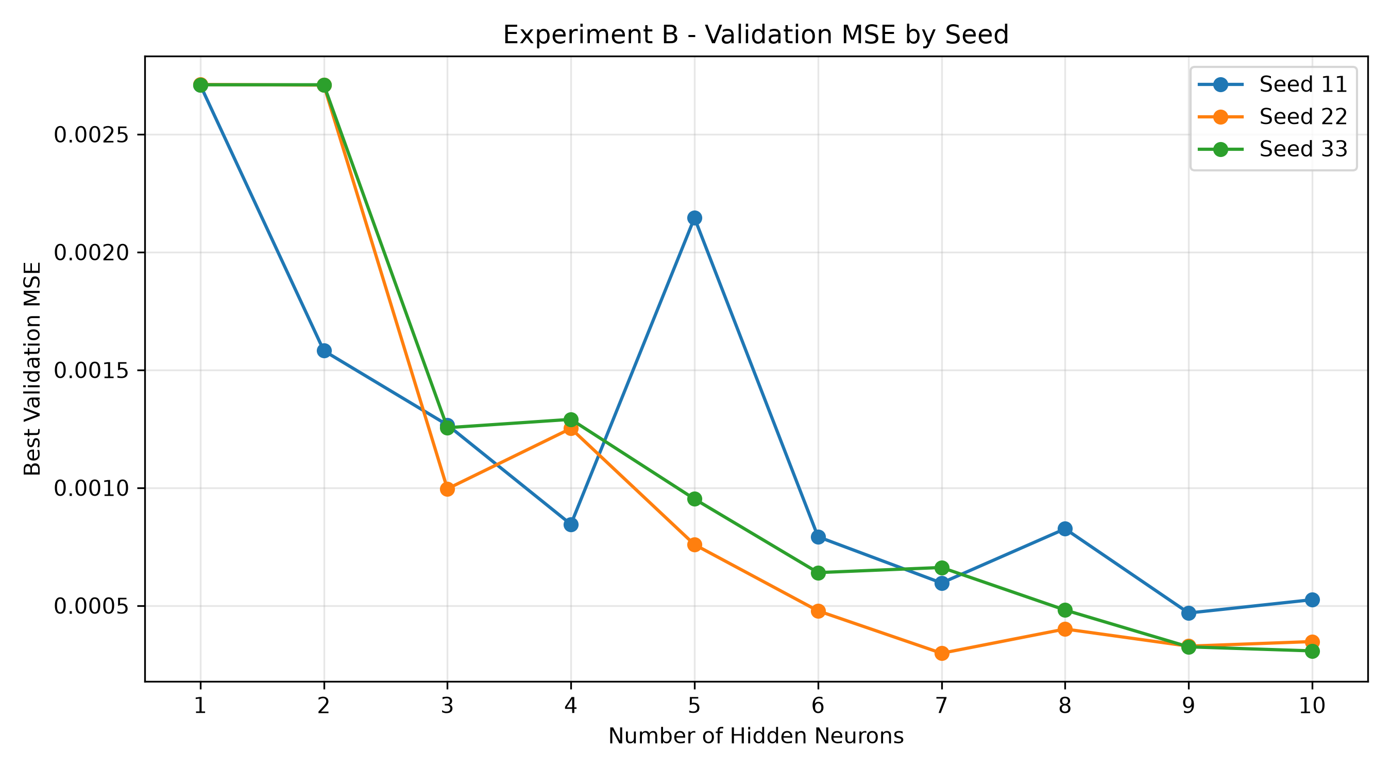

Phân tích thí nghiệm B:
1.Ảnh hưởng của số neuron đến chất lượng xấp xỉ
Kết quả cho thấy khi tăng số neuron trong tầng ẩn từ 1 lên 10, Training MSE và Validation MSE nhìn chung có xu hướng giảm, mặc dù không hoàn toàn đơn điệu.
Cấu hình 1 neuron có Mean Validation MSE là 0.002710, trong khi cấu hình 9 neuron đạt giá trị thấp nhất là 0.000374, tương ứng mức giảm khoảng 86.2%. Điều này cho thấy việc tăng số neuron giúp cải thiện khả năng biểu diễn và xấp xỉ hàm Gaussian hai chiều trong phạm vi khảo sát.
Tuy nhiên, tại một số cấu hình như 5 và 8 neuron, Validation MSE tăng so với cấu hình có ít neuron hơn. Điều này cho thấy tăng số neuron không đảm bảo sai số luôn giảm trong điều kiện huấn luyện cố định.
2.Phân tích underfitting
Các cấu hình có 1–2 neuron cho sai số tương đối cao so với các cấu hình có nhiều neuron hơn.
Đặc biệt, mô hình 1 neuron có Training MSE trung bình khoảng 0.003259 và Validation MSE trung bình khoảng 0.002710. Kết quả giữa ba seed gần như tương đồng, cho thấy cấu hình này có thể bị giới hạn về khả năng biểu diễn hàm mục tiêu.
Đây là dấu hiệu gợi ý hiện tượng underfitting. Tuy nhiên, cần kết hợp quan sát learning curves để phân biệt giới hạn kiến trúc với việc mô hình chưa được tối ưu đầy đủ.
3.Phân tích overfitting
Ở các cấu hình có nhiều neuron, Training MSE và Validation MSE đều đạt giá trị tương đối thấp và gần nhau.
Cấu hình 9 neuron có Mean Training MSE khoảng 0.000367 và Mean Validation MSE khoảng 0.000374. Cấu hình 10 neuron có các giá trị tương ứng khoảng 0.000383 và 0.000393.
Mặc dù Validation MSE của cấu hình 10 neuron cao hơn một chút so với 9 neuron, sự chênh lệch này nhỏ so với độ phân tán giữa các seed. Do đó, chưa đủ bằng chứng để kết luận việc tăng lên 10 neuron gây overfitting.
4.Đánh giá tính ổn định
Kết quả cho thấy độ lệch chuẩn Validation MSE khác nhau giữa các cấu hình.
Cấu hình 5 neuron có độ lệch chuẩn tương đối lớn, khoảng 0.000751, phản ánh sự khác biệt đáng kể giữa các lượt huấn luyện. Ngược lại, cấu hình 9 neuron có độ lệch chuẩn thấp hơn, khoảng 0.000082.
Điều này cho thấy số neuron không chỉ ảnh hưởng đến mức sai số mà còn có thể ảnh hưởng đến tính ổn định của kết quả huấn luyện.
- Experiment C: Performance against the # hidden layers
Thí nghiệm C khảo sát ảnh hưởng của số lượng tầng ẩn đến khả năng xấp xỉ hàm Gaussian hai chiều của mạng MLP.
Bốn kiến trúc được khảo sát lần lượt có 1, 2, 3 và 4 tầng ẩn, với 10 neuron trong mỗi tầng. Các điều kiện huấn luyện khác được giữ cố định, bao gồm 2000 mẫu training, 400 mẫu validation, 100 epoch, batch size 32, learning rate 0.001, hàm kích hoạt Tanh và thuật toán Adam.
Mỗi kiến trúc được huấn luyện độc lập với ba seed 11, 22 và 33, tương ứng tổng cộng 12 lượt chạy. Checkpoint tốt nhất của mỗi lượt được xác định dựa trên Validation MSE nhỏ nhất.
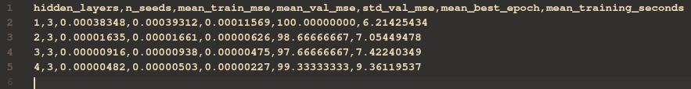
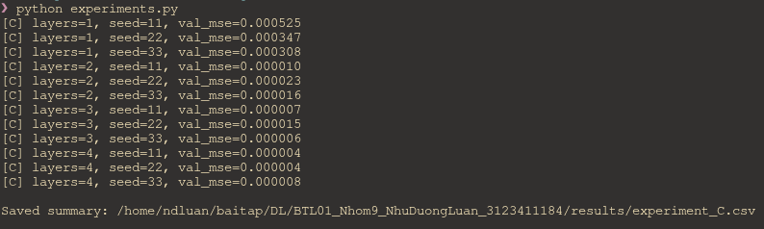
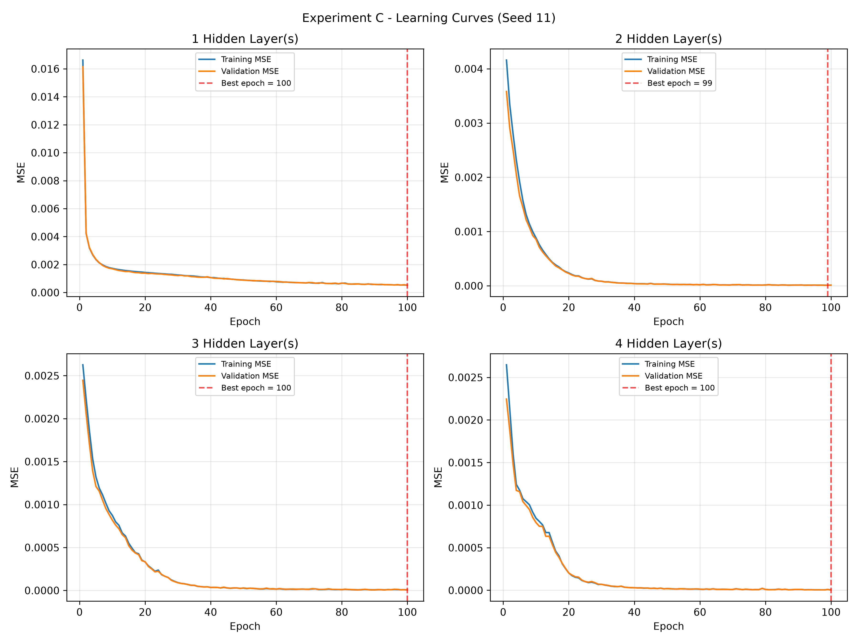
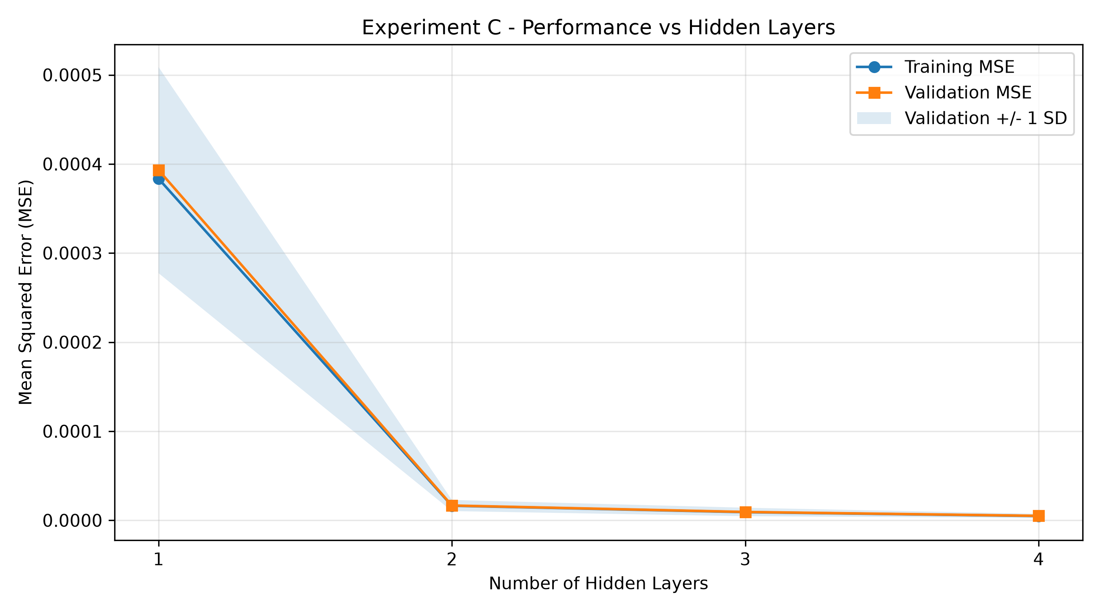
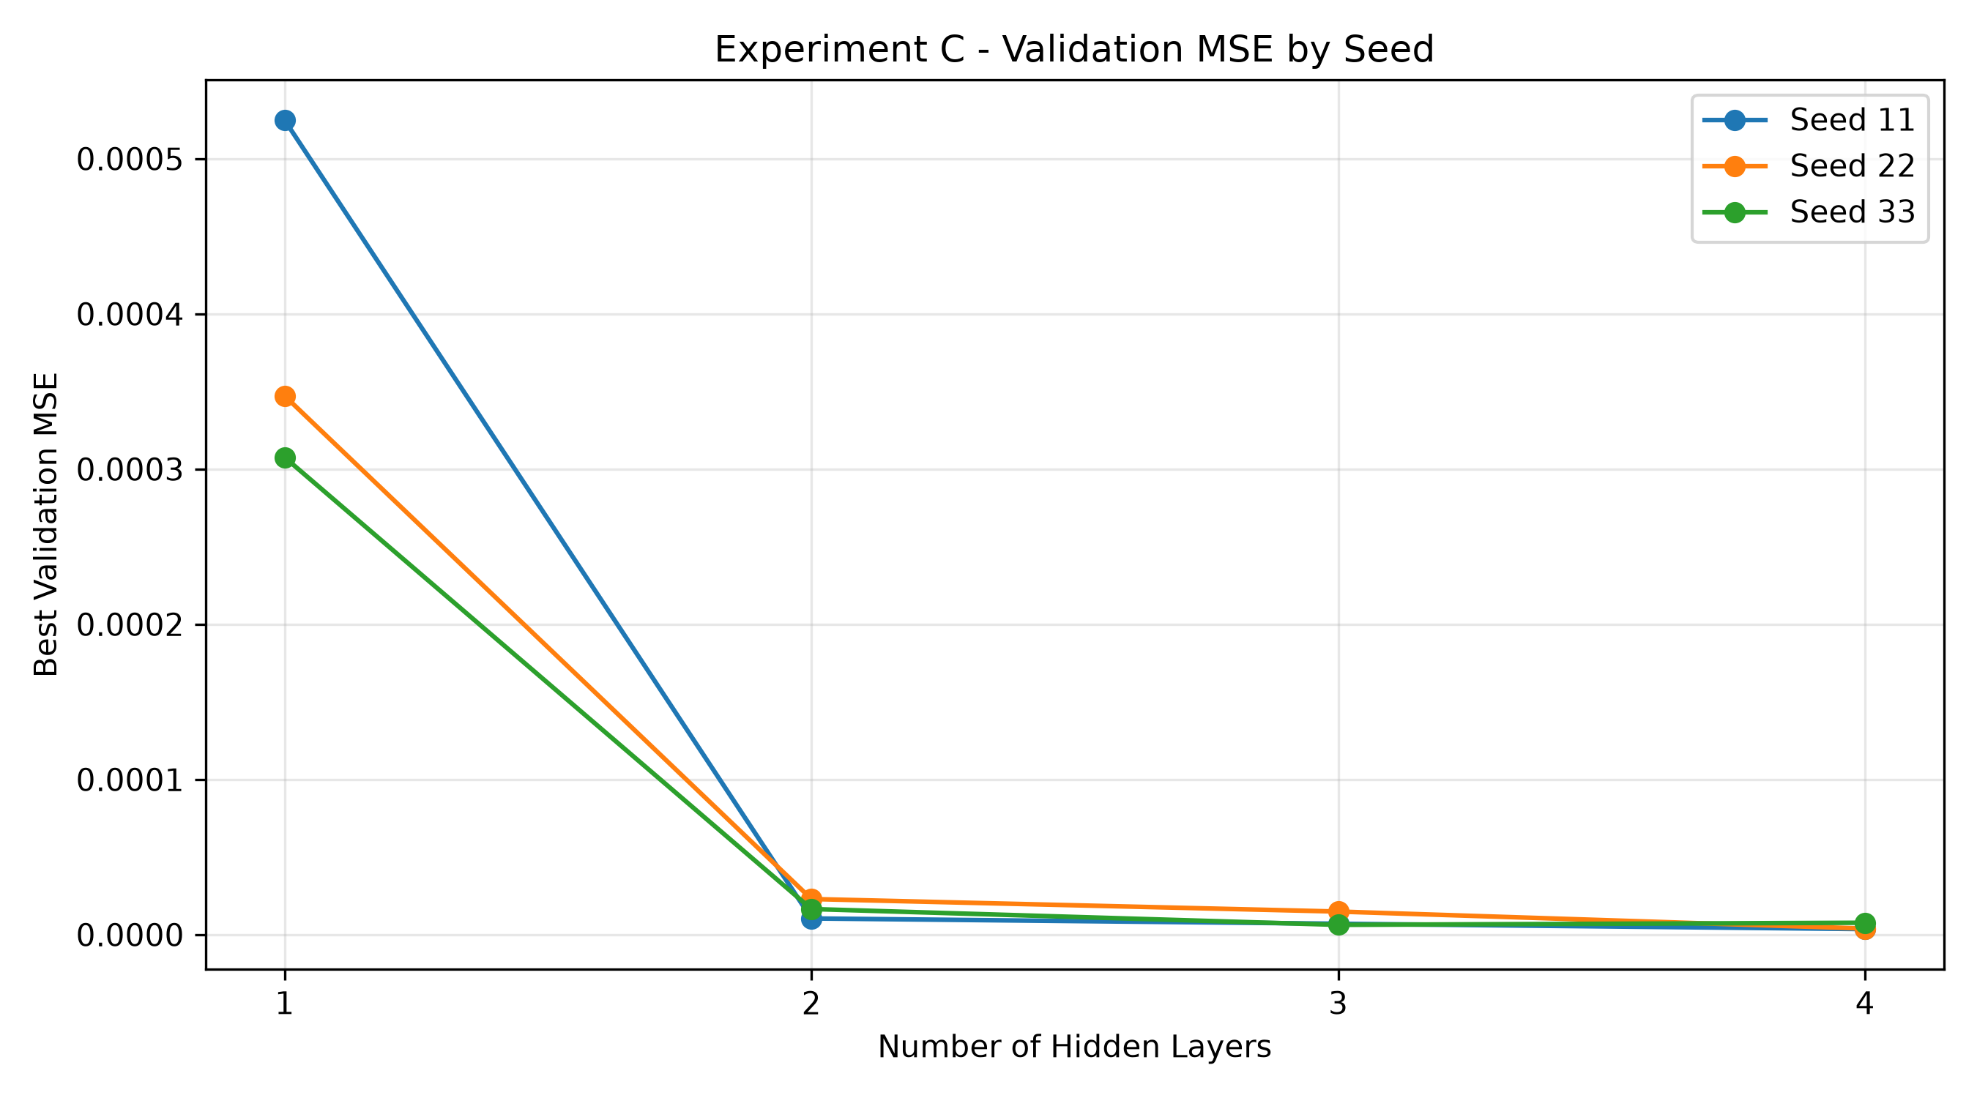
Phân tích thí nghiệm C
1. Phân tích ảnh hưởng của hidden layers
Biểu đồ Performance vs Hidden Layers cho thấy việc tăng số tầng ẩn từ 1 lên 2 mang lại sự cải thiện rõ rệt về chất lượng xấp xỉ. Cả Training MSE và Validation MSE trung bình đều giảm mạnh.
Khi tiếp tục tăng số tầng ẩn lên 3 và 4, sai số vẫn ở mức thấp, tuy nhiên mức cải thiện nhỏ hơn đáng kể so với bước chuyển từ 1 sang 2 tầng.
Kết quả cho thấy việc tăng độ sâu mạng có thể cải thiện khả năng xấp xỉ hàm Gaussian hai chiều trong phạm vi khảo sát. Tuy nhiên, lợi ích thu được không tăng tương ứng với số tầng ẩn được bổ sung.

2. Phân tích quá trình hội tụ
Learning curves của seed 11 cho thấy cả bốn kiến trúc đều có xu hướng giảm Training MSE và Validation MSE trong quá trình huấn luyện.
Đối với mạng 1 tầng ẩn, sai số giảm nhanh ở giai đoạn đầu nhưng giảm chậm hơn trong các epoch tiếp theo. Tại epoch 100, mô hình vẫn có mức sai số cao hơn các kiến trúc sâu hơn.
Đối với các mạng có từ 2 đến 4 tầng ẩn, sai số giảm mạnh và đạt mức rất thấp trong quá trình huấn luyện. Đường Training MSE và Validation MSE nhìn chung gần nhau, cho thấy chưa có sự phân kỳ rõ rệt giữa hai chỉ số.
Ở seed 11, best epoch của các cấu hình 1, 2, 3 và 4 tầng lần lượt là 100, 99, 100 và 100. Các checkpoint tốt nhất đều xuất hiện gần cuối quá trình huấn luyện.

3. Phân tích underfitting và overfitting
Cấu hình 1 tầng ẩn có sai số huấn luyện và validation cao hơn rõ rệt so với các cấu hình sâu hơn. Điều này gợi ý rằng khả năng xấp xỉ của kiến trúc 1 tầng trong điều kiện huấn luyện hiện tại còn hạn chế.
Tuy nhiên, do đường MSE của cấu hình này vẫn có xu hướng giảm về cuối quá trình huấn luyện, chưa thể xác định liệu sai số cao chủ yếu do giới hạn kiến trúc hay do thời gian huấn luyện chưa đủ.
Đối với các kiến trúc từ 2 đến 4 tầng, Training MSE và Validation MSE đều thấp và có xu hướng gần nhau. Learning curves của seed 11 không thể hiện dấu hiệu overfitting rõ ràng trong phạm vi 100 epoch.
Vì vậy, kết quả hiện tại chưa cung cấp bằng chứng cho thấy việc tăng độ sâu lên 4 tầng gây overfitting.

4. Đánh giá tính ổn định giữa các seed
Biểu đồ Validation MSE by Seed cho thấy cả ba seed đều đạt sai số thấp hơn rõ rệt khi tăng từ 1 lên 2 tầng ẩn.
Ở cấu hình 1 tầng, sự khác biệt về Validation MSE giữa các seed tương đối lớn. Khi tăng lên các kiến trúc sâu hơn, khoảng cách tuyệt đối giữa các kết quả giảm rõ rệt.
Điều này cho thấy các mạng sâu hơn đạt chất lượng xấp xỉ tốt hơn và có độ phân tán sai số tuyệt đối nhỏ hơn trong các lượt chạy được khảo sát.

